Helsingborg IWC
Distrikt 239
President: | Sekreterare: | Klubbmästare: | Vice klubbmästare
Ingrid Sjölin | Christina Lernström | Solveig A-Rosencrantz | Gisela Rosvall
Storgatan 4 A | Södra Storgatan 25 | Kung Kristoffers gata 5B | Valborgs Guda 13
265 34 Åstorp | 252 23 Helsingborg | 252 34 Helsingborg | 263 61 Viken
042-508 44  070-335 26 70 | 070-202 48 17 | 042-941 23  073-951 05 76 | 042-20 53 92  0705-33 08 97
ingridsjolin@tele2.se | christina.lernstrom@telia.com | solveig.aplros@gmail.com | rosvall@telia.com

Världspresident Oluyemisi Alatise
“Touch A Heart”

Månadsbrev nr 12, 2016-2017
2017-05-29

Hjärtligt välkomna till vårt sista möte för detta verksamhetsår

SOMMARAVSLUTNINGEN PÅ LINNÉATRÄDGÅRDEN
måndagen den 12 juni kl. 18.00.

Vi har presidentskifte och medlemsintagning av fyra nya medlemmar: Margareta Löfgren, Bibbi Jorman, Helen Eriksson och Ingrid Tornerhjelm.
Menyn för kvällen: Majskycklingfilé, nypotatis, västerbottengratäng, rödvinssky, tomat och timjan. Ramlösa samt kaffe och kaka ingår i priset, vin finns att beställa för den som önskar. Middagen kostar 240:-, och skattmästaren är glad för jämna pengar.
Sommarhattar är trevligt och festligt för den som vill.
Anmälan till klubbmästare Solveig Aplander-Rosencrantz senast onsdagen den 7 juni, tel och mail enligt ovan.
Anmälan är bindande och återbud efter den 7 juni medför att full betalning måste erläggas.

Årsavgift:
Inbetalning av årsavgiften 500:- för verksamhetsåret 2017-18 skall göras under juli månad till klubbens pg-konto 22 52 58-3. Glöm inte ange ditt namn på inbetalningen.

Insamlingarna under hösten går till Narkotikasökhundarna.

Höstens program:
18 sep Årsmöte på Grand. Föredrag av Birgitta Jönsson om Gisela Trapp.
16 okt Distriktspresident Monique Mellin besöker oss.
20 nov Olivia och Markus Gullberg håller föredrag om ”Kvinnorna i Kina”.
11 dec Julfest på Sofiero.

Första styrelsemötet äger rum den 21 augusti.

Påminnelse om evenemang under sommaren:

5 juli Distriktspresidentskifte på Svaneholms slott kl. 12.30. Skurup IWC är värd.
Pris för lunch med lättöl/vatten, kaffe och kaka: 250:-. Sista anmälningsdag:
27 juni. Anmälan genom insättning av 250:- på bankgiro 5312-3548.
För mer information se inbjudan med Månadsbrev 11.

25 juli Sommarträff i Rågeleje kl. 12, se inbjudan Månadsbrev 11

7 juni och Sommarluncher på Aurora med avgång från Helsingborg kl. 12.15. Samling
16 augusti vid biljettluckan senast kl. 12.00. Anmälan senast en vecka i förväg till Susan
Boman-Moman, tel 076-126 20 01, eller mail: susan@susanbomanmoman.com

Distriktets höstutflykt söndagen den 1 oktober 2017 går till Livets museum i Lund, se bifogade inbjudan.

o – o – o – o – o – o

Referat från vårutflykten till Kämpinge den 22 maj:

Vi lämnade Helsingborg med buss kl. 9 denna soliga, vackra försommardag och åkte söderut genom det oändligt vackra landskapet med dess solgula rapsfält, grönskande träd och blommande hägg och syrén. Det måste ha varit här i vårt försommarskira Skåne som skalden och tonsättaren Gunnar Wennerberg inspirerades att skriva denna lovsång till naturen

Här är gudagott att vara, o, vad livet dock är skönt.
Hör, var fröjd från fåglars skara, se vad gräset lyser grönt.
Humlan surrar, fjäriln prålar, lärkan slår i skyn sin drill,
Och ur nektarfyllda skålar dricka oss små blommor till.

Vi gjorde ett par stopp under vägen med förfriskningar och förmiddagskaffe med nybakta frallor. Ingrid Sjölin hade stigit upp kl 05.00, gräddat bullarna och försett dem med gott pålägg, därtill gjort i ordning kaffe med alla tillbehör.

Målet för vår utflykt var Bärnstensmuséet i Kämpinge, där vi togs emot av ägaren och grundaren Leif Brost, som berättade om muséets historia. För femton år sedan startade han muséet efter att i många år slipat och sålt egna smycken av bärnsten han hittat själv. Idag köper han in sten från hela Östersjöområdet och har även gjort resor till Västindien och Mexico där han samlat och köpt bärnsten. Han visade och berättade om stenar med inneslutningar, små parasiter och insekter som blivit fast i den klibbiga kådan. De flesta stenar man hittar är rätt små, men någon gång kan en sten på dryga kilot hittas. Stenarna flyter iland vid stormar och kan plockas på stränderna.

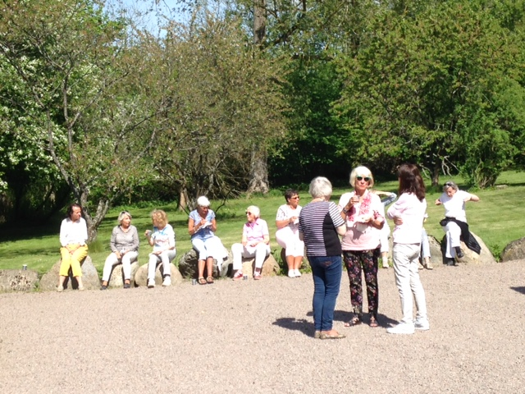
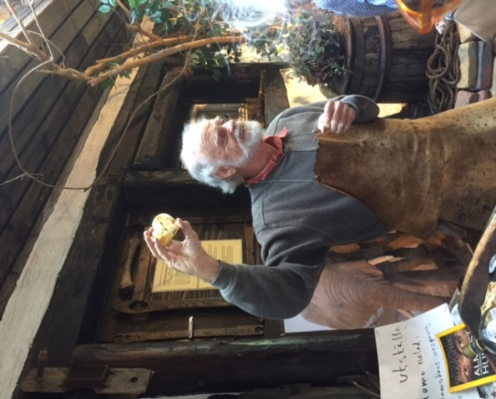

Utställningen är ständigt växande med krav på tillbyggnad av det mycket speciella huset som till stor del är byggt av material man hittat, drivved, gammalt tegel, lampor gjorda av gamla fruktkorgar etc. ”Billigt är bra men gratis är bättre” är visdomsord och rättesnöre för Leif Brost.

Besöket avslutades i butiken där några av oss föll för några vackra bärnstenssmycken.

Så gick färden vidare till Rest. Millennium i Höllviken där vi satt ute och åt en härlig lunch innan det var dags att äntra bussen igen för hemfärd. Vår trevliga busschaufför Anders tog oss vägen över Tågarp och Saxtorp och stannade vid Siriköpinge kyrka, där vi ännu en gång förfriskade oss med en bubblande dryck och drack eftermiddagskaffe med Ingrids goda rulltårta.

En fantastiskt trevlig dag med intressant och fint program. Tack Ingrid för allt arbete du lagt ned på planering, förberedelser och genomförande i form av inköp, bakning, mm för att göra denna dag så minnesvärd och trevlig.

Styrelsen hälsar alla HJÄRTLIGT VÄLKOMNA till sommaravslutningen på Linnéaträdgården den 12 juni kl. 18
och önskar en riktigt skön sommar.

Ingrid Sjölin Christina Lernström
President Sekreterare

Bilaga Inbjudan till Distriktsutflykten 1/10
Inbjudan till Intercity-möte i Helsingör

o – o – o – o – o

Detta är mitt sista brev som sekreterare i Helsingborg IWC. Det har varit fyra roliga och intressanta år då jag fått ta del av vår fina gemenskap och mötts av så mycket värme och uppmuntran. Nu tackar jag för mig, lämnar över pennan till min efterträdare, Pia Rikardson, och ser fram emot ett nytt verksamhetsår med nya uppgifter.
Christina

